Nom : Tom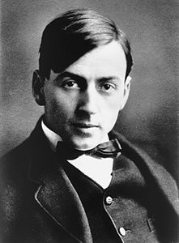
Nom complet : Tom Thomson
Nationalité : Ontario 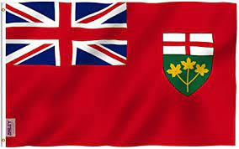
Période de temps : 1877-1917
Découverte : Il manque des charges... Negatives et positives
Comme des prunes comme un plum-pudding.